Meble ogrodowe - sielanka na świeżym powietrzu
Wygodne i stylowe meble ogrodowe sprawiają, że aż chce się wychodzić na zewnątrz i spędzać każdą wolną chwilę na świeżym powietrzu.

Meble ogrodowe
Czas spędzony na świeżym powietrzu jest czasem bezcennym. Doceniamy go szczególnie w naszej strefie klimatycznej, gdzie przez większą część roku jest chłodno lub nawet zimno. Spragnieni promieni słonecznych i lata nie możemy nacieszyć się aktywnościami na zewnątrz czy po prostu spędzaniem czasu pod chmurką. Mając na tarasie meble ogrodowe wypoczynek na powietrzu jest jeszcze przyjemniejszy. Wówczas możemy spędzać tam poranki, popołudnia i wieczory.

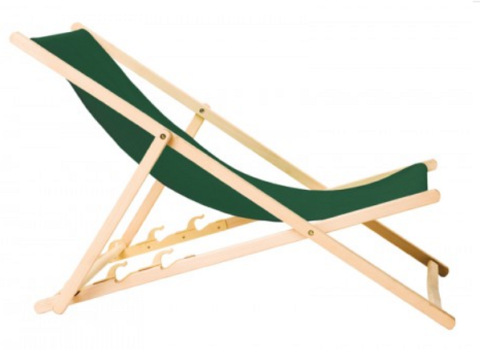
Śniadanie w ogrodzie
Meble ogrodowe, przy których wygodnie siądziesz i zjesz śniadanie w ciepły i słoneczny poranek, gdy zapach kawy unosi się wokół, na drzewach leniwie śpiewają ptaki budzące się do życia, a przed sobą masz nową gazetę, świeże pieczywo i pyszne śniadanie. Brzmi jak obrazek z filmu, prawda? Teraz możesz mieć to na co dzień (pod warunkiem, że pogoda dopisze). Meble ogrodowe, które kupisz w naszym sklepie możesz dowolnie dobierać. Mamy całe zestawy z kompatybilnymi częściami, ale możesz także stworzyć coś zupełnie innego, nowego i nowatorskiego, wybierając meble ogrodowe takie jak krzesła, stoły, leżaki i hamaki z zupełnie różnych kolekcji.

